《保證不走人蔘+保肝店》春櫻盛開韓國行～櫻花慶典:汝矣島、雪嶽山國家公園、小法國村、明洞商圈、IG網紅打卡咖啡廳、塗鴉秀五天（升等一晚國際五星酒店）【德威航空（含來回機上餐食）、台中出發】
美食饗宴:春川鐵板雞風味+年糕.級海鮮鍋.★部落客推薦★荒謬的生肉吃到飽.韓式炸全雞+生菜沙拉+辣炒年糕+拉麵.等（全程無自理餐食）
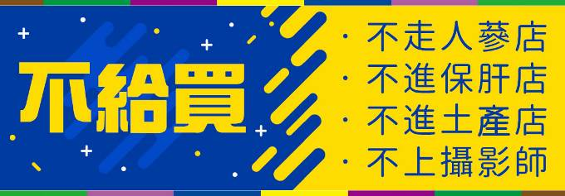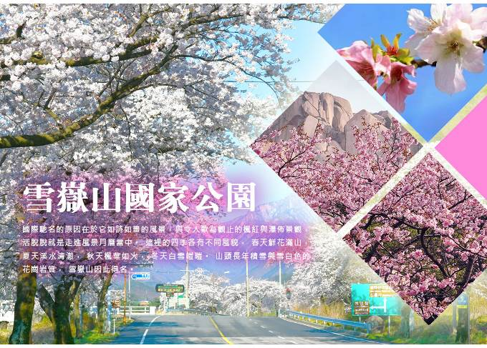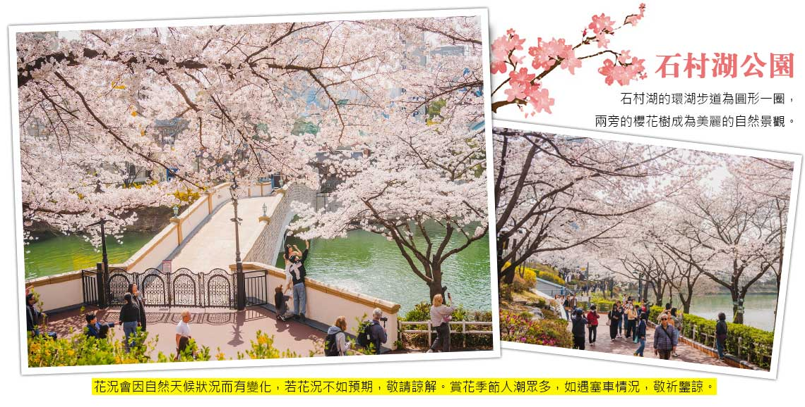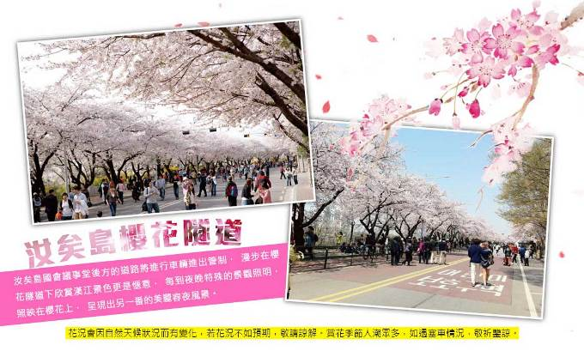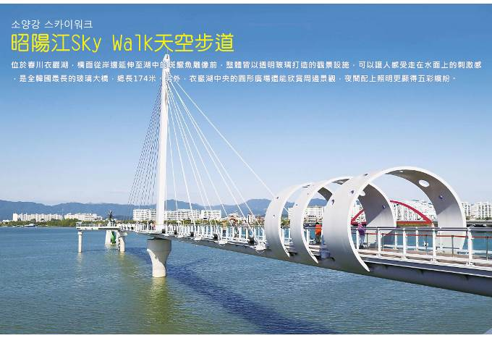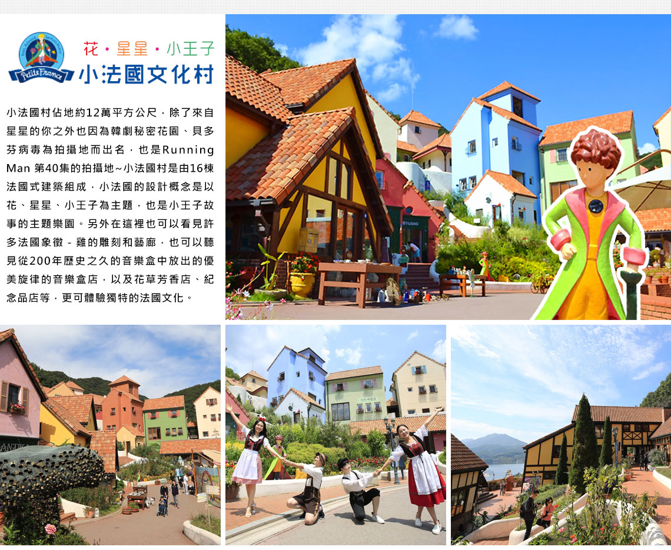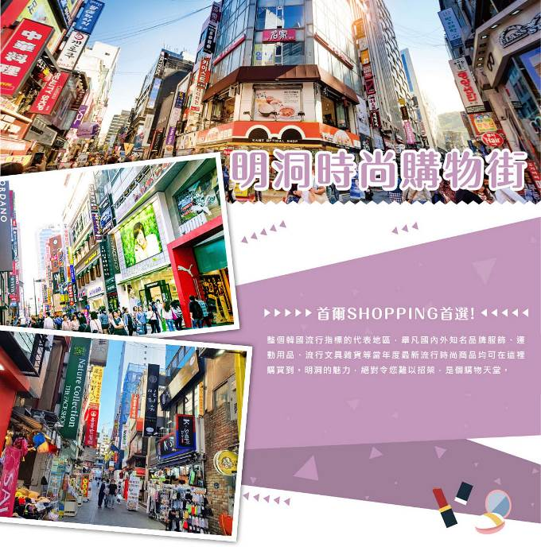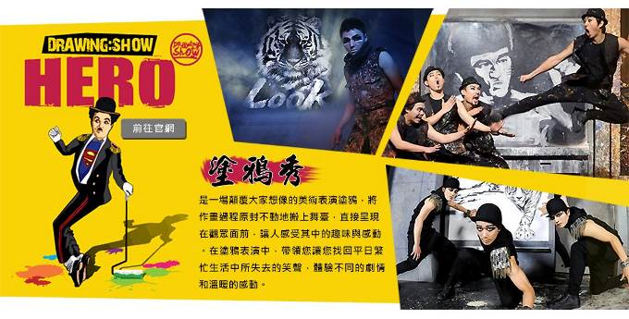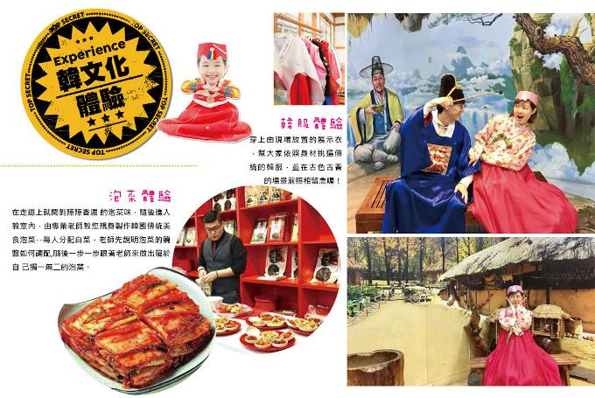
行程內容
第  1  天 | 台中→仁川 RMQ/ICN TW670 17：40～21：05  今日集合於台中機場，搭乘客機飛往韓國【仁川機場】，爾後專車接機，準備開始一連串韓國歡樂之旅。
第  1  天 | 早餐：XXX 中餐：XXX 晚餐：含機上餐食
第  1  天 | 住宿： Riviera Verium Hotel 或 仁川海月觀光飯店 或 AIR SKY HOTEL 或同級
第  2  天 | 昭陽江SKY WALK天空步道→雪嶽山國家公園+新興寺（森林芬多精+森林泉水）+青銅大佛（季節性賞櫻）  【昭陽江Sky Walk天空步道】位於春川衣巖湖，橋面從岸邊延伸至湖中的斑鱖魚雕像前，整體皆以透明玻璃打造的觀景設施，可以讓人感受走在水面上的刺激感，是全韓國最長的玻璃大橋，總長174米。另外，衣巖湖中央的圓形廣場還能欣賞周邊景觀，夜間配上照明更顯得五彩繽紛。  【雪嶽山】國際馳名的原因在於它如詩如畫的風景，與令人歎為觀止的楓紅與瀑佈景觀，活脫脫就是走進風景月曆當中。這裡的四季各有不同風貌，春天鮮花滿山，夏天溪水清澈，秋天楓葉如火，冬天白雪皚皚。山頭長年積雪與雪白色的花崗岩質，雪嶽山因此得名。  【青銅大佛】西元652年由慈藏律師創建的雪嶽山第一古剎，朝鮮王朝時被焚毀，現存的佛寺是1847年重建的，留有朝鮮王朝時代的梵鐘，和被認為是出自世祖之手的經板。還有一座由青銅鑄造的釋迦牟尼座佛，高有58公尺。  ※花況會因自然天候狀況而有變化，若花況不如預期，敬請諒解。賞花季節人潮眾多，如遇塞車情況，敬祈鑒諒。
第  2  天 | 早餐：飯店內用 中餐：春川鐵板雞風味+年糕 +馬鈴薯+飲料暢飲 晚餐：馬鈴薯燉豬骨湯+道地小菜
第  2  天 | 住宿： 束草I PARK SUITE HOTEL 或 OCEAN TO YOU 渡假村 或 束草MARINABAY 或同級
第  3  天 | 法國村（季節性賞櫻）+意大利小鎮（季節性賞櫻）→韓國文化體驗營（DIY泡菜+韓式點心+韓服體驗+海苔博物館）→COCONUT BOX（贈送咖啡或果汁一杯）（IG網紅打卡咖啡廳）→特麗愛3D美術館→弘大鬧區  【小法國村】小法國的設計概念是以「花、星星、小王子」為主題，也是小王子故事的主題樂園。另外在這裡也可以看見許多法國象徵－「雞」的雕刻和藝廊，也可以聽見從200年歷史之久的音樂盒中放出的優美旋律的音樂盒店，以及花草芳香店、紀念品店等，更可體驗獨特的法國文化。  【泡菜文化體驗】由專業老師教您親身製作韓國傳統美食泡菜，老師先說明泡菜的醃醬如何調配，隨後一步一步跟著老師來做出屬於自己獨一無二的泡菜。隨後穿上由現場放置的展示衣，幫大家依照身材挑選傳統的韓服，並在古色古香的場景前照相留念喔！  【Coconut Box】是一個以「城市裡的峇里島度假村」為概念，提供豐富展覽和表演體驗的遊樂空間。全館共有32間度假屋以及7個體驗區，不僅能在獨立的空間放鬆休憩，還能遊走各展區體驗多樣展覽的樂趣。  ※花況會因自然天候狀況而有變化，若花況不如預期，敬請諒解。賞花季節人潮眾多，如遇塞車情況，敬祈鑒諒。
第  3  天 | 早餐：飯店內用 中餐：★部落客推薦★荒謬的生肉～超厚五花肉吃到飽+大醬湯+季節小菜 晚餐：發放韓幣6000
第  3  天 | 住宿： 仁川海月觀光飯店 或 仁川RIVIERA 或仁川SEA WORLD 或 AIR SKY HOTEL 或同級
第  4  天 | 德壽宮（季節性賞櫻）→韓流時尚彩粧店→拉麵DIY體驗館→石村湖公園（石村湖櫻花慶典）→首爾明洞→HERO塗鴉秀  【德壽宮】德壽宮是朝鮮王朝最後的宮殿，位於大韓民國首爾市，宮內有許多朝鮮早期的歐式建築。  【石村湖公園（賞櫻）】石村湖的環湖步道為圓形一圈，兩旁的櫻花樹成為美麗的自然景觀。花況會因自然天候狀況而有變化，若花況不如預期，敬請諒解。賞花季節人潮眾多，如遇塞車情況，敬祈鑒諒。  【首爾明洞】整個韓國流行指標的代表地區，舉凡國內外知名品牌服飾、運動用品、流行文具雜貨等當年度最新流行時尚商品均可在這裡購買到。明洞的魅力，絕對令您難以招架，是個購物天堂。  【塗鴉秀】結合了音樂、光線並利用幽默的表現，舞台表演結合各種畫作表現，將每幅畫變的栩栩如生，讓每幅畫在最後完成時都保證使您驚呼連連，讓您輕鬆地觀賞演出，同時體會最美的藝術氣息，您絕對不能錯過！※註：若遇秀休館或滿座，行程將作先後順序調整，不便之處敬請見諒！  ※花況會因自然天候狀況而有變化，若花況不如預期，敬請諒解。賞花季節人潮眾多，如遇塞車情況，敬祈鑒諒。
第  4  天 | 早餐：飯店內用 中餐：★哈韓全餐★韓式炸全雞+生菜沙拉+辣炒年糕+拉麵 晚餐：★小編強力推薦★寶寶廚房-超級海鮮鍋（活章魚.鮑魚.蟹.貝
第  4  天 | 住宿： 國際五星索羅卡門酒店 或同級
第  5  天 | 汝矣島輪中路櫻花大道（汝矣島櫻花慶典）→韓國超市巡禮→仁川→台中 ICN/RMQ TW669 14：25～16：40  【汝矣島輪中路櫻花大道】杜鵑、迎春花、躑躅等春花齊放的4月初，會定期於汝矣西路（輪中路）展開一場春之饗宴，約有1400～1600棵的櫻花樹在此綻放盛開因而聞名。慶典期間，汝矣島國會議事堂後方的道路將進行車輛進出管制，漫步在櫻花隧道下欣賞漢江景色更是愜意，每到夜晚特殊的景觀照明，照映在櫻花上，呈現出另一番的美麗春夜風景。此外現場還會展開各種街頭表演、展示或體驗活動，邀請遊客們一同共襄盛舉。  ※花況會因自然天候狀況而有變化，若花況不如預期，敬請諒解。賞花季節人潮眾多，如遇塞車情況，敬祈鑒諒。
第  5  天 | 早餐：飯店內用 中餐：含機上餐食 晚餐：XXX
第  5  天 | 住宿： 溫暖的家

注意事項
《成團人數》
- 本行程最低出團人數16人以上（含），最多為42人以下（含），台灣地區將派遣合格領隊隨行服務。
《行程費用不包含以下項目》
- 售價不含全程領隊、導遊及司機之服務費，每人每日300元台幣。
- 個人新辦護照費用。
- 旅遊平安保險及旅遊不便險。
- 若於韓國確診時之隔離飯店及相關車資等費用。
- 返台檢疫要求之檢測、隔離飯店及相關車資等費用。
- 純係私人之消費：如行李超重費、自購商品、飲料酒類、洗衣、電話、電報及私人交通費。
- 若為一位大人 或 一位大人帶一位嬰兒報名參加，或需求單人入住一間房，需加收單房差。
- 一經確認後如個人因素取消或被拒絕入境韓國，將無法申請退費。
- 團體旅責險不包含當地染疫後的所有醫療費用。
《參團須知與相關提醒》
- 以上行程僅供參考，正確之行程內容、班機時間、降落城市及住宿飯店，請以行前說明會資料為準。
- 團體若為特殊拜會團、會議參展團、學生團體，不適用於本行程之報價，需另行報價。
- 本行程恕不接受韓籍旅客及其家屬參團;當地參團須提供來回電子機票，恕不接受於韓國打工度假及工作者參團。
- 特殊規定如下：參加本行程若逢以下條件限定，費用需另計：
A.此行程報價限持中華民國護照散客參團適用，整組包團、參展團、會議團、學生團等特殊團體需另行估價，詳情請洽詢您的服務人員。旅客若提供或隱瞞不實資料經查明屬實，本公司有權拒收訂單，此為維護雙方誠信及旅遊品質，造成不便之處，敬請見諒。
B.學生及外籍人士（不含韓國籍），單持一本外國護照者，每人需加收NTD6,500元。
C.單筆訂單不足24歲及65歲以上報名人數不可超過半數，若超過半數則價格另議～請洽業務人員。
D.此行程報價僅適用於正常之散客報名，如遇特殊團體則團費需另計～請洽業務人員。
- 本行程設定為團體旅遊行程，故為顧及旅客於出遊期間之人身安全及相關問題，於旅遊行程期間，恕無法接受脫隊之要求；若因此而無法滿足您的旅遊需求，建議您另行選購團體自由行或航空公司套裝自由行，不便之處，尚祈鑒諒。亦不接受單幫客，僅能接受持台灣護照之旅客參團，持非台灣護照者，請洽業務人員另行報價確認。
- 本團體行程景點若客人不參加者，視為自動棄權，恕無法退費，本產品報價中所含景點門票等均按旅行社扣價核算，旅客不再享受其他折扣與優惠，亦不另行退還差價。
- 為考量旅客自身之旅遊安全並顧及同團其它團員之旅遊權益，年滿70以上及行動不便者之貴賓須有同行家人，方始接受報名，不便之處，尚祈鑑諒。
- 韓國因響應環保減少廢氣、汽機車、大型車停車超過3分鐘即須熄火關閉引擎，否則將會記點罰款，故司機會等客人上車後再開引擎及空調，請見諒！

